1

**Fuentes Roma IV esclavos como personas**

**Homicidio contra esclavo punido en la lex Cornelia:**

**D. 48.8.1.2**

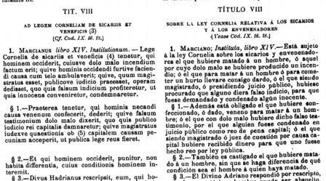

**En los tiempos antiguos casi no había restricción del poder del amo sobre los esclavos: (Pero tampoco en relación a los hijos.)**

**D. 1.6.1.1.** Igitur in potestate sunt servi dominorum, quae quidem potestas iuris gentium est: nam apud omnes peraeque gentes animadvertere possumus dominis in servos vitae necisque potestatem fuisse...

Así los esclavos están bajo la potestad de los señores. Cuya potestad es ciertamente de derecho de gentes; porque en todas las naciones podemos observar igualmente, que los dueños tuvieron potestad de vida y muerte sobre los esclavos...

**Inst. 1.8.1** In potestate itaque dominorum sunt servi. quae quidem potestas iuris gentium est: nam apud omnes peraeque gentes animadvertere possumus, dominis in servos vitae necisque potestatem esse.

(Casi literalmente igual, no necesita de traducción.)

2

**La legislación en matéria de protección de esclavos**

**Augusto castiga Védio Polión por su crueldad con un esclavo:**

2. Castigare uero irascentem et ultro obirasci incitare est: uarie adgredieris blandeque, nisi forte tanta persona eris ut possis iram comminuere, quemadmodum fecit diuus Augustus, cum cenaret apud Vedium Pollionem. Fregerat unus ex seruis eius crustallinum; rapi eum Vedius iussit ne uulgari quidem more periturum: murenis obici iubebatur, quas ingentis in piscina continebat. Quis non hoc illum putaret luxuriae causa facere? saeuitia erat. 3. Euasit e manibus puer et confugit ad Caesaris pedes, nihil aliud petiturus quam ut aliter periret, ne esca fieret. Motus est nouitate crudelitatis Caesar et illum quidem mitti, crustallina autem omnia coram se frangi iussit conplerique piscinam. 4. Fuit Caesari sic castigandus amicus; bene usus est uiribus suis: 'e conuiuio rapi homines imperas et noui generis poenis lancinari? Si calix tuus fractus est, uiscera hominis distrahentur? Tantum tibi placebis ut ibi aliquem duci iubeas ubi Caesar est?' 5. Sic cui tantum potentiae est ut iram ex superiore loco adgredi possit, male tractet, at talem dumtaxat qualem modo rettuli, feram immanem sanguinariam, quae iam insanabilis est nisi maius aliquid extimuit.

Contrariar al iracundo, chocar con él de frente, es irritarle. Necesario es atacarla en diferentes puntos y con precauciones; como por acaso no seas tú persona de tal manera importante, que puedas imponer tu autoridad, como hizo el divino Augusto la noche en que cenaba en casa de Vedio Polión. Rompió un esclavo un vaso de cristal; Vedio mandó que lo cogiesen y le diesen una muerte poco común en verdad; quería que lo arrojasen a las enormes lampreas que llenaban su vivero. ¿Quién no hubiese creído que las alimentaba por lujo? era por crueldad. El esclavo se escapó, refugiose a los pies de César y pidió por toda gracia morir de otra muerte y no convertirse en pasto de peces. Conmoviose César ante aquella cruel novedad, y mandó dar libertad al esclavo, romper ante sus ojos toda la cristalería y rellenar el vivero. De esta manera debía César castigar a su amigo; esto era usar bien de su autoridad. ¿Mandas sacar hombres del convite para desgarrarlos con nuevo género de tormentos? ¿quieres por una copa rota dislacerar las entrañas de un hombre? ¿en tanto te estimas que impones pena de muerte delante de César?

**Lex Petronia**

**D. 48.8.11.1 y 2**

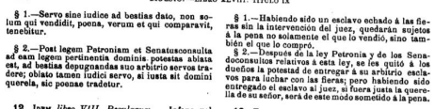**Claudio:**

**D. 40.8.2**



3

**Cod. 7.6.1.3**

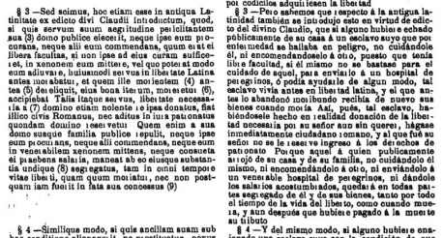**Adriano:**

**Elio Sparciano: La vida de Adriano**

XVIII. ... 7 Servos a dominis occidi vetuit eosque iussit damnari per iudices, si digni essent. 8 Lenoni et lanistae servum vel ancillam vendi vetuit causa non praestita. ... 10 Ergastula servorum et liberorum tulit. ... 11 Si dominus in domo interemptus esset, non de omnibus servis quaestionem haberi sed de his, qui per vicinitatem poterant sentire, praecepit.

He forbade masters to kill their slaves, and ordered that any who deserved it should be sentenced by the courts. He forbade anyone to sell a slave or a maid-servant to a procurer or trainer of gladiators without giving a reason therefor. ... Houses of hard labour for slaves and free he abolished. ... He issued an order that, if a slave-owner were murdered in his house, no slaves should be examined save those who were near enough to have had a knowledge of the murder.

**D. 1.6.2:** Divus etiam Hadrianus Umbriciam quandam matronam in quinquennium relegavit, quod ex levissimis causis ancillas atrocissime tractasset.

**D. 48.8.3.4: Castración de esclavos:**

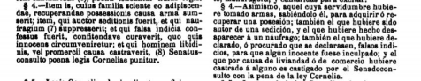**D. 48.8.4.2 y D. 48.8.5**

4

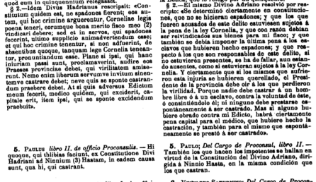**Limitación de la tortura de los esclavos: D. 48.18.3 y 4**

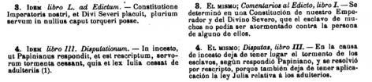**Antonino Pio:**

**Gayo 1.53**

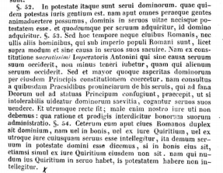

5

**D. 1.6.1.2** (seg. Gayo Inst.)

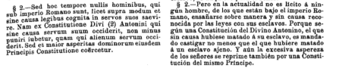**D. 1.6.2**

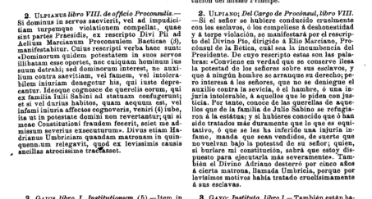**Alexandre: Cod. 3.36.5**

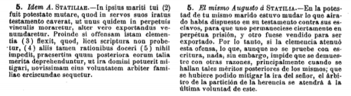**CTh 9.12 De emendatione servorum.**

**9.12.1 *Imp. Constantinus a. ad Bassum.***

Si virgis aut loris servum dominus adflixerit aut custodiae causa in vincla coniecerit, dierum distinctione sive interpretatione depulsa nullum criminis metum mortuo servo sustineat. Nec vero inmoderate suo iure utatur, sed tunc reus homicidii sit, si voluntate eum vel ictu fustis aut lapidis occiderit vel certe telo usus letale vulnus inflixerit aut suspendi laqueo praeceperit vel iussione taetra praecipitandum esse mandaverit aut veneni virus infuderit vel dilaniaverit poenis publicis corpus,

6

ferarum vestigiis latera persecando vel exurendo admotis ignibus membra aut tabescentes artus atro sanguine permixta sanie defluentes prope in ipsis adegerit cruciatibus vitam linquere saevitia immanium barbarorum.

Dat. V id. mai. Romae Constantino a. V et Licinio c. conss. (319 mai. 11).

**9.12.2 [=brev.9.9.1] *Imp. Constantinus a. Maximiliano Macrobio...***

Quoties verbera dominorum talis casus servorum comitabitur, ut moriantur, culpa nudi sunt, qui, dum pessima corrigunt, meliora suis acquirere vernulis voluerunt. Nec requiri in huius modi facto volumus, in quo interest domini incolume iuris proprii habere mancipium, utrum voluntate occidendi hominis an

vero simpliciter facta castigatio videatur. Toties etenim dominum non placet morte servi reum homicidii pronuntiari, quoties simplicibus quaestionibus domesticam exerceat potestatem. Si quando igitur servi plagarum correctione, imminente fatali necessitate, rebus humanis excedunt, nullam metuant domini quaestionem.

**Dat. XIV. kal. mai. Sirmio, Constantino a. VII. et Constantio c. coss.**

*Interpretatio*. Si servus, dum culpam dominus vindicat, mortuus fuerit, dominus culpa homicidii non tenetur, quia tunc homicidii reus est, si occidere voluisse convincitur. nam emendatio non vocatur ad crimen.

**Trad. Inglesa de Pharr, 1952 (p. 235):**

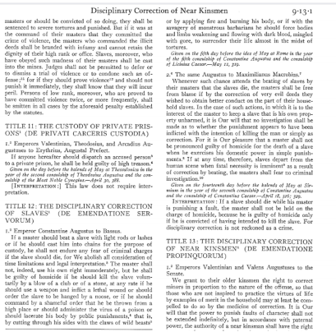

7

**Proibición de prostitucion de esclavas:**

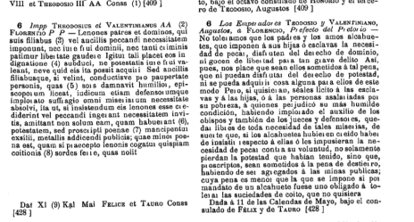**Cod. 9.13.1**

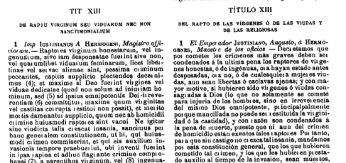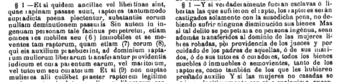

8

**Vida “marital” de esclavos: *contubernium***

**Cod. 9.9.23.pr. año 290, empp. Diocleciano y Maximiano**

**D. 28.2.45.6**

**Una cierta protección de la família esclava en una propriedad rústica, una hacienda: D. 33.7.18.11 – no hay extensión de un legado de una hacienda a toda la familia esclava: Pero D. 33.7.12.7 y 33:**

**D. 33.7.20.4**



9

**D. 33.5.21 – caso, en que tampoco hay protección de la familia esclava:**

**2.25.1 [=brev.2.25.1]** 

***Imp. Constantinus a. Gerulo rationali trium***

***provinciarum.***

In Sardinia fundis patrimonialibus vel

emphyteuticariis per diversos nunc dominos

distributis, oportuit sic possessionum fieri 

divisiones, ut integra apud possessorem

unumquemque servorum agnatio permaneret.

Quis enim ferat, liberos a parentibus, a fratribus

sorores, a viris coniuges segregari? Igitur qui

dissociata in ius diversum mancipia traxerunt, in

unum redigere eadem cogantur: ac si cui propter

redintegrationem necessitudinum servi

cesserunt, vicaria per eum, qui eosdem

susceperit, mancipia reddantur. Et invigilandum,

ne per provinciam aliqua posthac querela super

divisis mancipiorum affectibus perseveret.

**Dat. iii. kal. mai. Proculo et Paulino coss.**

***Interpretatio***. In divisione patrimoniorum seu

fiscalium domorum sive privatorum observari

specialiter debet, ut, quia iniustum est, filios a

parentibus vel uxores a maritis, quum ad

quemcumque* possessio pervenerit, sequestrari,

mancipia, quae permixta fuerint, id est uxor cum

filiis et marito suo, datis vicariis, ad unum

debeant pertinere, cui necesse fuerit commutare,

quod sollicitudo ordinantium debet specialiter

custodire, ut separatio fieri omnino non possit.

10

**Protección de la familia esclava en el caso de redhibición:**

**D. 21.1.35 y 39**

**D. 48.2.12.4**

**Actio iniuriarium**

**D. 47.10.35 y 45**



11





**D. 47.10.15.39: Hasta un magistrado municipal puede insultar un señor, castigando el esclavo del mismo:**



12

**D. 47.10.1.3**



**La incapacidad del esclavo en el derecho civil, al contrario del derecho natural, y la responsabilidad de los esclavos por actos iliticos:**



**La tortura de esclavos (como prueba):**

**En cosas civiles (“negocio pecuniario”):**

**Cod. 9.41.15**

**D. 22.5.7: Esclavos como medio de prueba subsidiario**

**Paul. Sent. 5. 16. De servorum quaestionibus**

1. Servum de facto in se interrogari posse ratio aequitatis ostendit: nec enim obesse ei debet, qui per servum aliquid sine cautione commodat vel deponit. 2. Iudex tutelaris itemque centumviri, si aliter de rebus hereditariis vel de fide generis instrui non possunt, poterunt de servis hereditariis habere quaestionem. ...

13

**D. 48.18:**

**Texto integral del título: https://archivos.juridicas.unam.mx/www/bjv/libros/2/602/22.pdf**

14

**Ciertas restricciónes:**

**D. 48.18.8**

**D. 48.18.1.3**



**Esclavos delinquentes:**

**Perseguidos por la justicia pública:**

**D. 48.2.12.3**

**D. 48.1.9 y 11**



15

**D. 48.19.19**

**D. 49.1.15 y 18**

**D. 48.24.11.7**

**D. 50.17.157.pr**

**D. 9.12.8**



16

**C. 9.19.2**

**D. 29.5:**

17

**D. 29.5.19**

**D. 29.5.1.22 y 23 Suicidio del señor**

**D. 29.5.1.28 y segs.**



18

**Tacitus, Anales: El caso “Pedanio Segundo”**

42 1 Shortly afterwards, the city prefect, Pedanius Secundus, was murdered by one of his own slaves; either because he had been refused emancipation after Pedanius had agreed to the price, or because he had contracted a passion for a catamite, and declined to tolerate the rivalry of his owner. Be that as it may, when the whole of the domestics who had been resident under the same roof ought, in accordance with the old custom,**6**to have been led to execution, the rapid assembly of the populace, bent on protecting so many innocent lives, brought matters to the point of sedition, and the senate house was besieged. Even within its walls there was a party which protested against excessive harshness, though most members held that no change was advisable. Gaius Cassius,**7**one of the majority, when his turn to speak arrived, argued in the following strain:—

43 1 "I have frequently, Conscript Fathers, made one of this body, when demands were being presented for new senatorial decrees in contravention of the principles and the legislation of our fathers. And from me there came no opposition — not because I doubted that, whatever the issue, the provision made for it in the past was the better conceived and the more correct, and that, where revision took p177 place, the alteration was for the worse; but because I had no wish to seem to be exalting my own branch of study by an overstrained affection for ancient usage. At the same time, I considered that what little influence I may possess ought not to be frittered away in perpetual expressions of dissent: I preferred it to remain intact for an hour when the state had need of advice. And that hour is come to-day, when an ex-consul has been done to death in his own home by the treason of a slave — treason which none hindered or revealed, though as yet no attacks had shaken the senatorial decree**8** which threatened the entire household with execution. By all means vote impunity! But whom shall his rank defend, when rank has not availed the prefect of Rome? Whom shall the number of his slaves protect, when four hundred could not shield Pedanius Secundus? Who shall find help in his domestics, when even fear for themselves cannot make them note our dangers? Or — as some can feign without a blush — did the killer avenge his personal wrongs because the contract touched his patrimony, or because he was losing a slave from his family establishment?**9** Let us go the full way and pronounce the owner justly slain!**10**

44 1 "Is it your pleasure to muster arguments upon a point which has been considered by wiser minds than ours? But even if we had now for the first time to frame a decision, do you believe that a slave took the resolution of killing his master without p179 an ominous phrase escaping him, without one word uttered in rashness? Assume, however, that he kept his counsel, that he procured his weapon in

19

an unsuspecting household. Could he pass the watch, carry in his light, and perpetrate his murder without the knowledge of a soul? A crime has many antecedent symptoms. So long as our slaves disclose them, we may live solitary amid their numbers, secure amid their anxieties, and finally — if die we must — certain of our vengeance amid the guilty crowd. To our ancestors the temper of their slaves was always suspect, even when they were born on the same estate or under the same roof, and drew in affection for their owners with their earliest breath. But now that our households comprise nations — with customs the reverse of our own, with foreign cults or with none, you will never coerce such a medley of humanity except by terror. — 'But some innocent lives will be lost!' — Even so; for when every tenth man of the routed army drops beneath the club,**11** the lot falls on the brave as well. All great examples carry with them something of injustice — injustice compensated, as against individual suffering, by the advantage of the community."

45 1 While no one member ventured to controvert the opinion of Cassius, he was answered by a din of voices, expressing pity for the numbers, the age, or the sex of the victims, and for the undoubted innocence of the majority. In spite of all, the party advocating execution prevailed; but the decision could not be complied with, as a dense crowd gathered and threatened to resort to stones and firebrands. The Caesar then reprimanded the populace by edict, and lined the whole length of p181 road, by which the condemned were being marched to punishment, with detachments of soldiers. Cingonius Varro**12** had moved that even the freedmen, who had been present under the same roof, should be deported from Italy. The measure was vetoed by the emperor, lest gratuitous cruelty should aggravate a primitive custom which mercy had failed to temper.

**La responsabilidad noxal del señor por actos cometidos por sus esclavos Gayo Inst. 4.75**



20



21

Inst. 4.8.



22

Inst. 4.17.1:

**1.** Et ideo si noxali iudicio addictus est, observare debet, ut, si condemnandus videbitur dominus, ita debeat condemnare: ‗ Publium Maevium Lucio Titio decem aureis condemno aut noxam dedere. ‘

Si ha de entender en una acción noxal, ha de tener presente, que si le pareciese que el señor ha de ser condenado, debe condenarle así: ―Condeno a Publio Mevio en diez aureos a favor de Lucio Ticio o a que le dé noxa.‖

D. 9.4.: 

23

D. 42.1.6.1

D.9.4.21 y 22:



24

**D. 9.4.19.pr – várias victimas**



Un tercero tiene un derecho en el esclavo (y el señor entrega el mismo esclavo al actor vencedor de una acción noxal):

D. 42.1.4.8



25

D. 46.3.69

***“Noxa caput sequitur”***

**D. 21.1.23.8**

**D. 9.4.5 a 7** Si plu-



26

**D. 9.4.14**

**D. 9.4.42.pr Una acción sobre el estatus de la persona suspende la acción noxal**

**Esclavos en la vida economica**

**D. 41.2.1.5**

5. Item adquirimus possessionem per servum aut filium, qui in potestate est, et quidem earum rerum, quas peculiariter tenent, etiam ignorantes, sicut Sabino et Cassio et Iuliano placuit, quia nostra voluntate intellegantur possidere, qui eis peculium habere permiserimus.

Adquirimos la posesión por un esclavo o hijo bajo nuestro poder, y en el caso de cosas que adquiren para su peculio hasta ignorando el acto dellos, asi dicen Sabino y Cassio, porque debemos entender que poseen según nuestra voluntad, cuando permitimos un peculio a ellos.

27



28

**Adquisición de *iura in personam*:**

**D. 50.17.33 Regla general:**



**D. 41.1.10.1**



29

**[...]**

**D. 4.3.9.4ª La actio doli por un dolo cometido por el esclavo es limitada “noxalmente” **

***Actio quod iussu***



30

***Actio institoria, D. 14.3: comenzo, texto integral: https://archivos.juridicas.unam.mx/www/bjv/libros/2/600/37.pdf***

31

**Actio exercitoria D. 14.1:** texto integral: https://archivos.juridicas.unam.mx/www/bjv/libros/2/600/37.pdf

32



***Peculium***

**D. 41.2.49.1 y D. 15.1.39**



33

**D. 15.1.53**

**D. 33.8.19**

**D. 33.8.1-4**

**Inst. 2.20.17**

17. Si quis ancillas cum suis natis legaverit, etiamsi ancillae mortuae fuerint, partus legato cedunt. idem est, si ordinarii servi cum vicariis legati fuerint, ut, licet mortui sint ordinarii, tamen vicarii legato cedant. sed si servus cum peculio fuerit legatus, mortuo servo vel manumisso vel alienato, et peculii legatum extinguitur. idem est si fundus instructus vel cum instrumento legatus fuerit: nam fundo alienato et instrumenti legatum extinguitur.

34



35

**D. 15.1.40**

**D. 15.1.25**

**D. 23.3.39.pr**

**D. 15.1.46 El señor puede conceder al esclavo la libre administración del peculio**

36

**Gayo, Inst. 4.73 – Sobre la actio de peculio et de in rem verso**



37

**Actio Tributoria**

Gayo, Inst. 4, 72:

―Se establecio, ademas una accion tributoria contra el padre o amo, cuando el hijo o esclavo hacen un negocio con bienes de su peculio, sabiendolo el padre o amo. Si se contrajera con ellos algo referente a este negocio, el pretor establece la regla de que todos los bienes del peculio afectos a este negocio y los ingresos procedentes de el deben distribuirse, en caso de deuda, entre el padre o amo y los otros acreedores en parte proporcional. Y si los acreedores se quejan de que se les ha distribuido menos de lo que les correspondia, el pretor ofrece, para obtener lo que falta, esta accion llamada tributoria, esto es, de distribucion.‖

Justiniano en 4, 7, 3:

―Introdujo tambien el pretor otra accion, que se llama tributoria. Porque si un esclavo negociara, sabiendolo su senor, en mercaderias de su peculio, y con el se hubiere contratado alguna cosa por razon de tal comercio, el pretor falla de modo que todo lo que hubiere en estas mercaderias, y lo que por ellas se hubiere ganado, se distribuya a prorrata entre el senor , si algo se le debiere, y los demas acreedores. Y como permite al mismo senor la distribucion. Y como permite al mismo senor la distribucion, si alguno de los acreedores se querellase porque se le haya atribuido menos de lo que se hubiere debido, le concede esta accion, que se llama tributoria‖

**De los fugitivos: D. 11.4**



38



**Fugitivos**

**D. 41.2.1.14**



39

**D. 41.2.13.pr.**

**D. 47.2.17.3**



**D. 41.2.47**

**D. 41.2.3.10**

 rado libre.

40

**D. 6.2.15: Pomponio:**

Si mi esclavo, hallandose fugitivo, comprase una cosa a quien no era dueño, debe competerme la acción Publiciana, aunque yo no haya obtenido por el la posesión de la cosa entregada.

**D. 44.3.8**



**D. 41.2.50.1**

**D. 41.3.31.2**



**D. 45.3.36: Servus pro derelicto – esclavo abandonado**



41

**D. 41.7.8**



Statuliberi

D. 40.7.16

D. 30.81.9



D. 40.7..6.3



42



D. 40.7.29.pr

D. 48.18.14 y D. 48.19.9.16



43

D. 21.2.69 – Problemas en el caso de compra y venta del statuliber



44

Bona fide serviens: D. 41.1.23

*Liberalis causa* – la acción sobre la libertad

D. 1.2.2.24 – Vindicias dicere secundum libertatem – una vieja costumbre Romana:

24. Et cum placuisset leges quoque ferri, latum est ad populum, uti omnes magistratu se abdicarent, quo decemviri constituti anno uno cum magistratum prorogarent sibi et cum iniuriose tractarent neque vellent deinceps sufficere magistratibus, ut ipsi et factio sua perpetuo rem publicam occupatam retineret: nimia atque aspera dominatione eo rem perduxerant, ut exercitus a re publica secederet. Initium fuisse secessionis dicitur Verginius quidam, qui cum animadvertisset Appium Claudium contra ius, quod ipse ex vetere iure in duodecim tabulas transtulerat, vindicias filiae suae a se abdixisse et secundum eum, qui in servitutem ab eo suppositus petierat, dixisse captumque amore Virginis omne fas ac nefas miscuisse: indignatus, quod vetustissima iuris observantia in persona filiae suae defecisset (utpote cum Brutus, qui primus Romae consul fuit, vindicias secundum libertatem dixisset in persona vindicis Vitelliorum servi, qui proditionis coniurationem indicio suo detexerat) et castitatem filiae vitae quoque eius praeferendam putaret, arrepto cultro de taberna lanionis filiam interfecit in hoc scilicet, ut morte virginis contumeliam stupri arceret, ac protinus recens a caede madenteque adhuc filiae cruore ad commilitones confugit.

45

D. 40.12.24.pr

D. 40.12.25.2

D. 40.12.7.5

D. 41.2.3.10



46

CTh. 4.8.5 **[=brev.4.8.1]**

**Imp. Constantinus a. ad Maximum pf. U.**

pr. Si quis libertate utentes eiusque compotes inopinatos in discrimen ingenuitatis adducat, si eos forte assertio defecerit, circumductio praebeatur, assertorem quaeri titulo per literas indicante; ne causa per silentium ignoretur vel absurde etiam proclametur: ut, qui comperissent, vellent asserere, vel cunctantes etiam cogerentur; neu, si assertor defuerit, vincti, multis eos scientibus liberos, a dominis ducantur.

**Onus de la prueba: CJ. 7.16.5**

**D. 40.12.**



47

